# Como Conectar Outlook con Automatismos

En esta guía cubrimos los pasos necesarios para que se podamos conectar el Outlook con automatismos. Cubriremos los siguientes pasos, y obtendremos la información necesaria para poder conectarnos.

1. Accedemos a Azure
2. Accedemos a App registrations

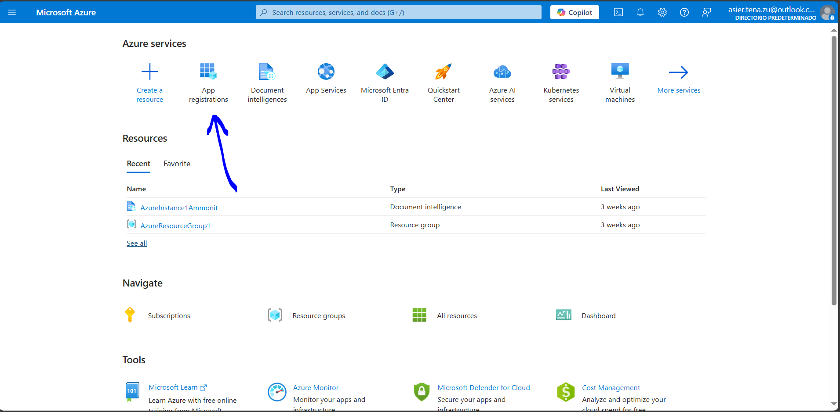

1. Accedemos a New registrations

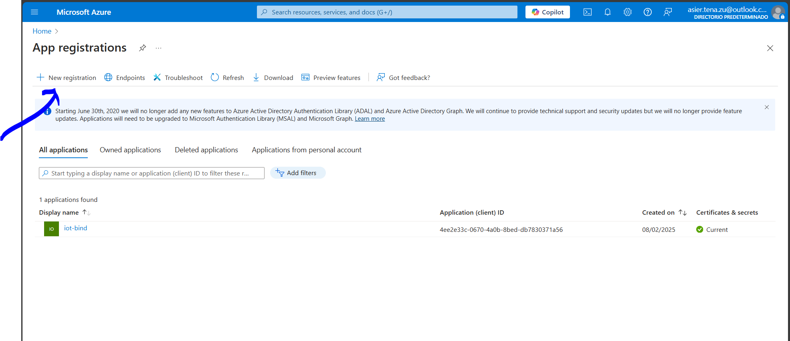

1. Le damos un nombre a la aplicación, el que más nos guste, y seleccionamos la opción de: **Accounts in any organization directory (Any Microsoft Entra ID tenant - Multitenant) and personal Microsoft accounts (eg. Skype, Xbox)**

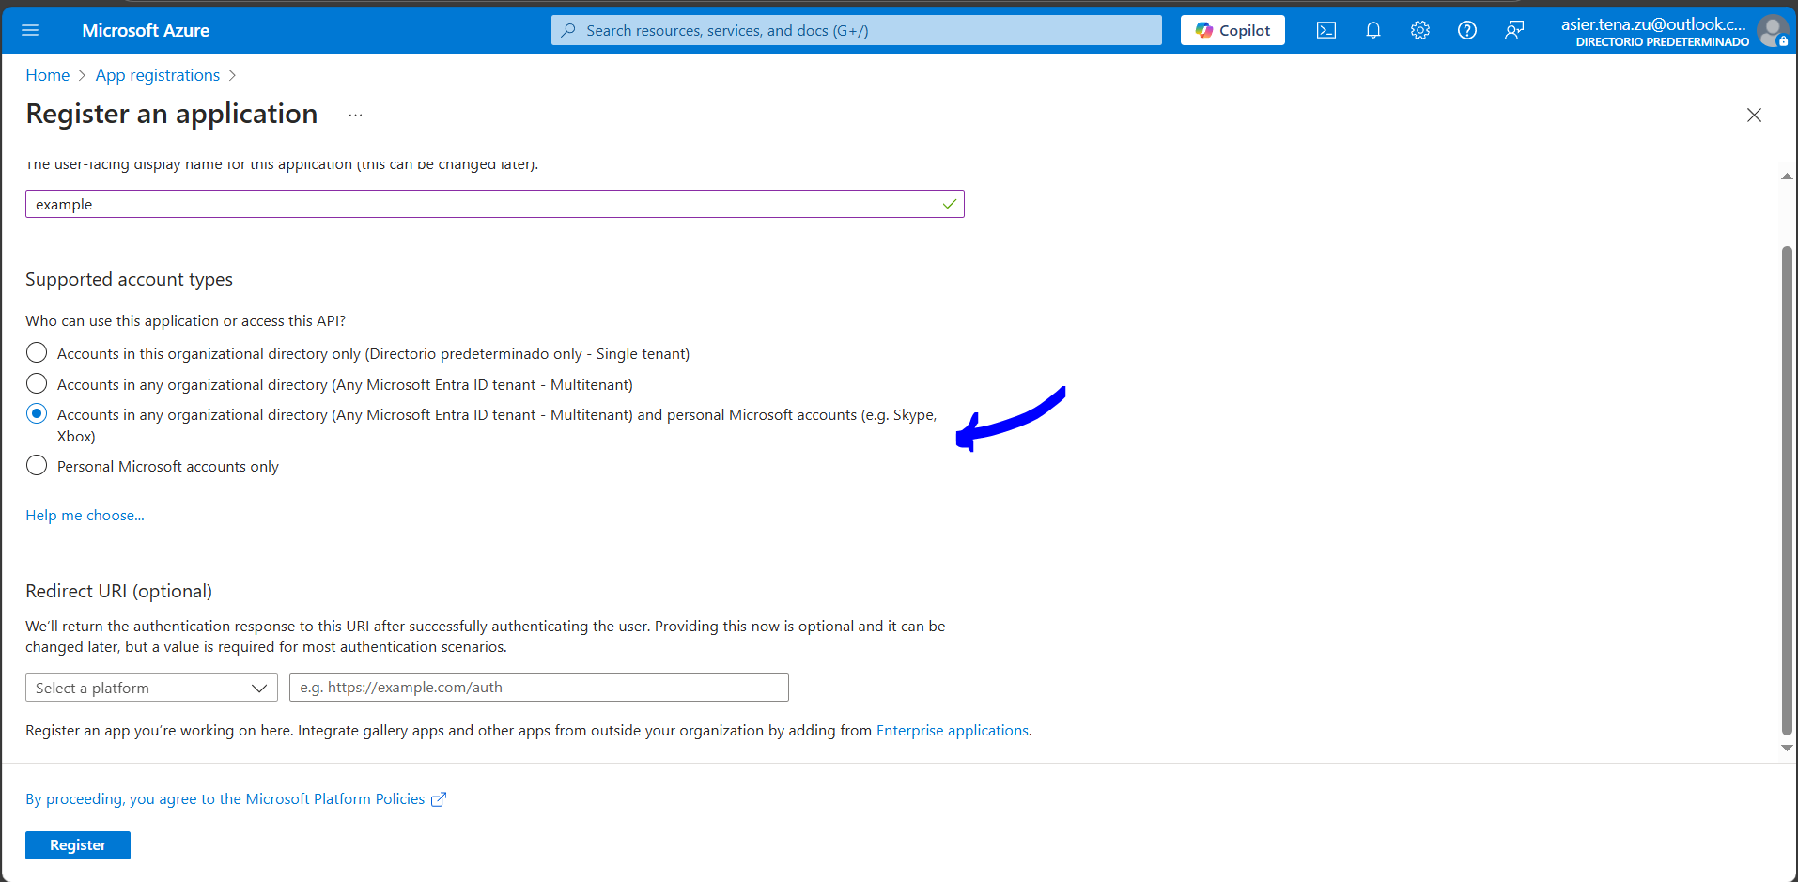

1. Una vez creada la App registration, tendremos el primer parámetro que necesitamos, el ID

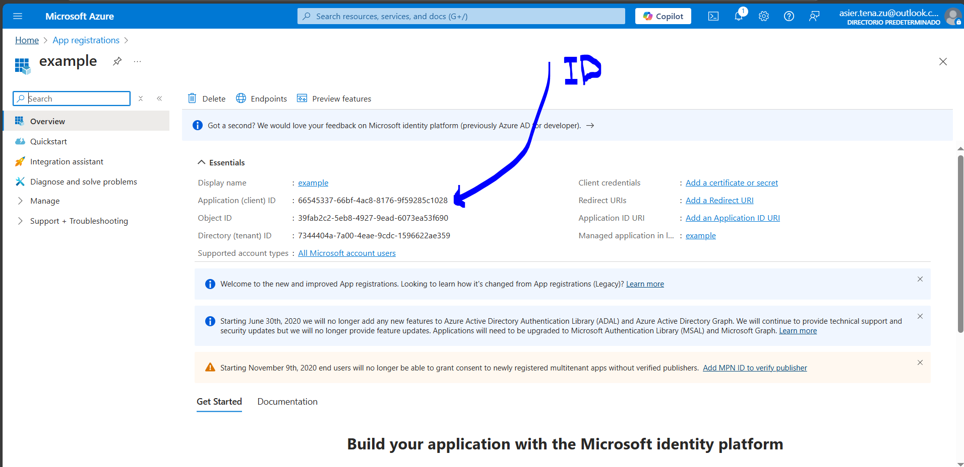

1. Ahora necesitamos obtener las credenciales o el secreto para poder acceder. Accedemos a Client Credentials

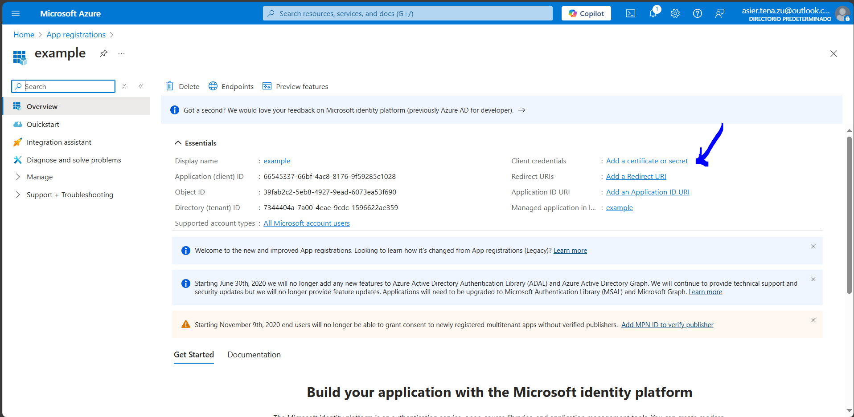

1. Accedemos a New client secret, y lo creamos otorgándole el Description y Experies deseado (una vez caduque acorde al Experies, tendremos que generar un nuevo secreto)

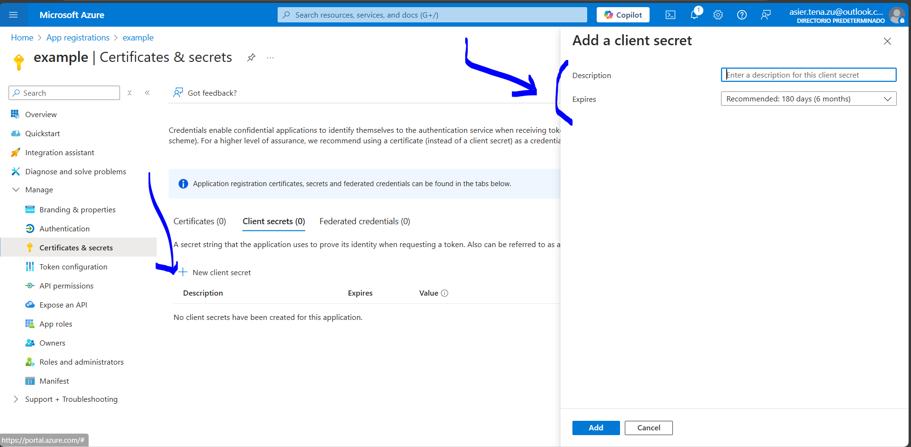

1. Una vez creado el secreto, tendremos el segundo parámetro necesario, el Secret (copiamos el campo de la columna Value)

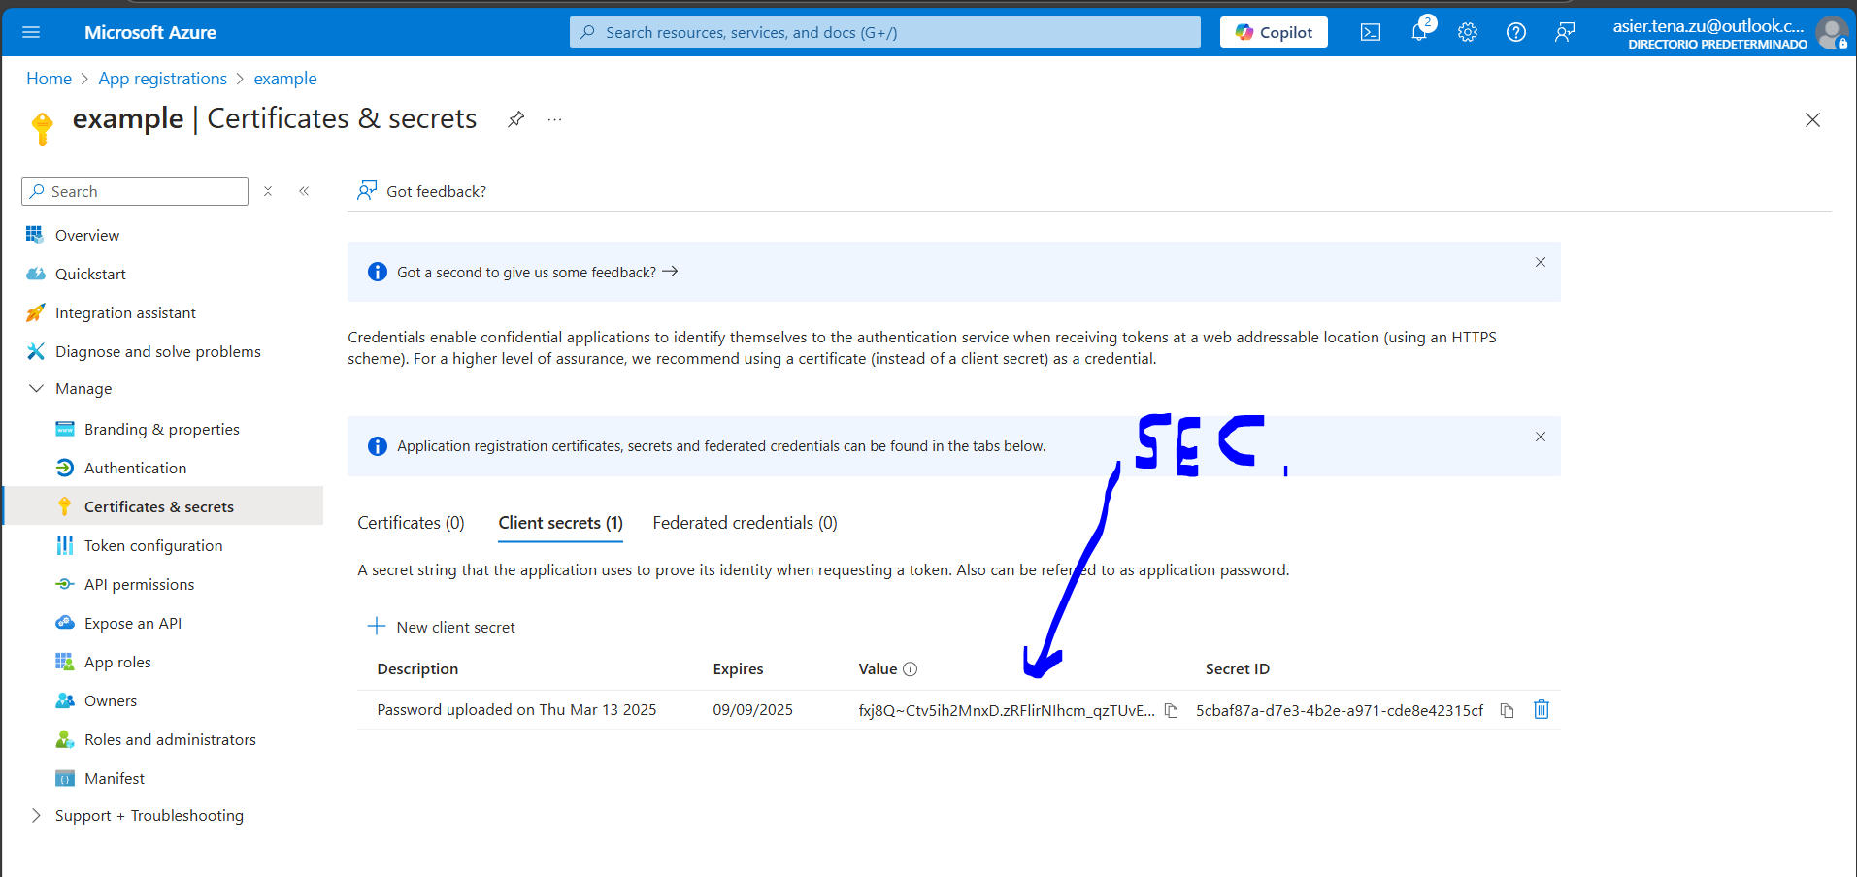

1. Ahora, volvemos al Overview (lo tenemos como primera opición disponible en la lista de la izquierda) y accedemos a Add a Redirec URIs

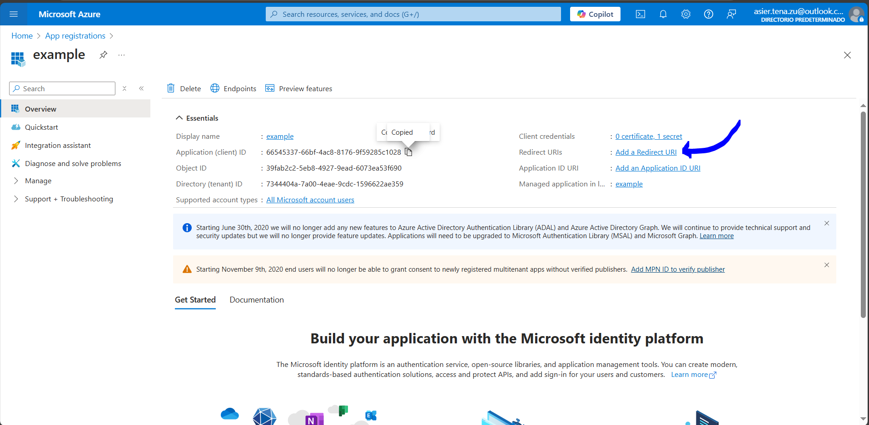

1. Accedemos a Add a platform

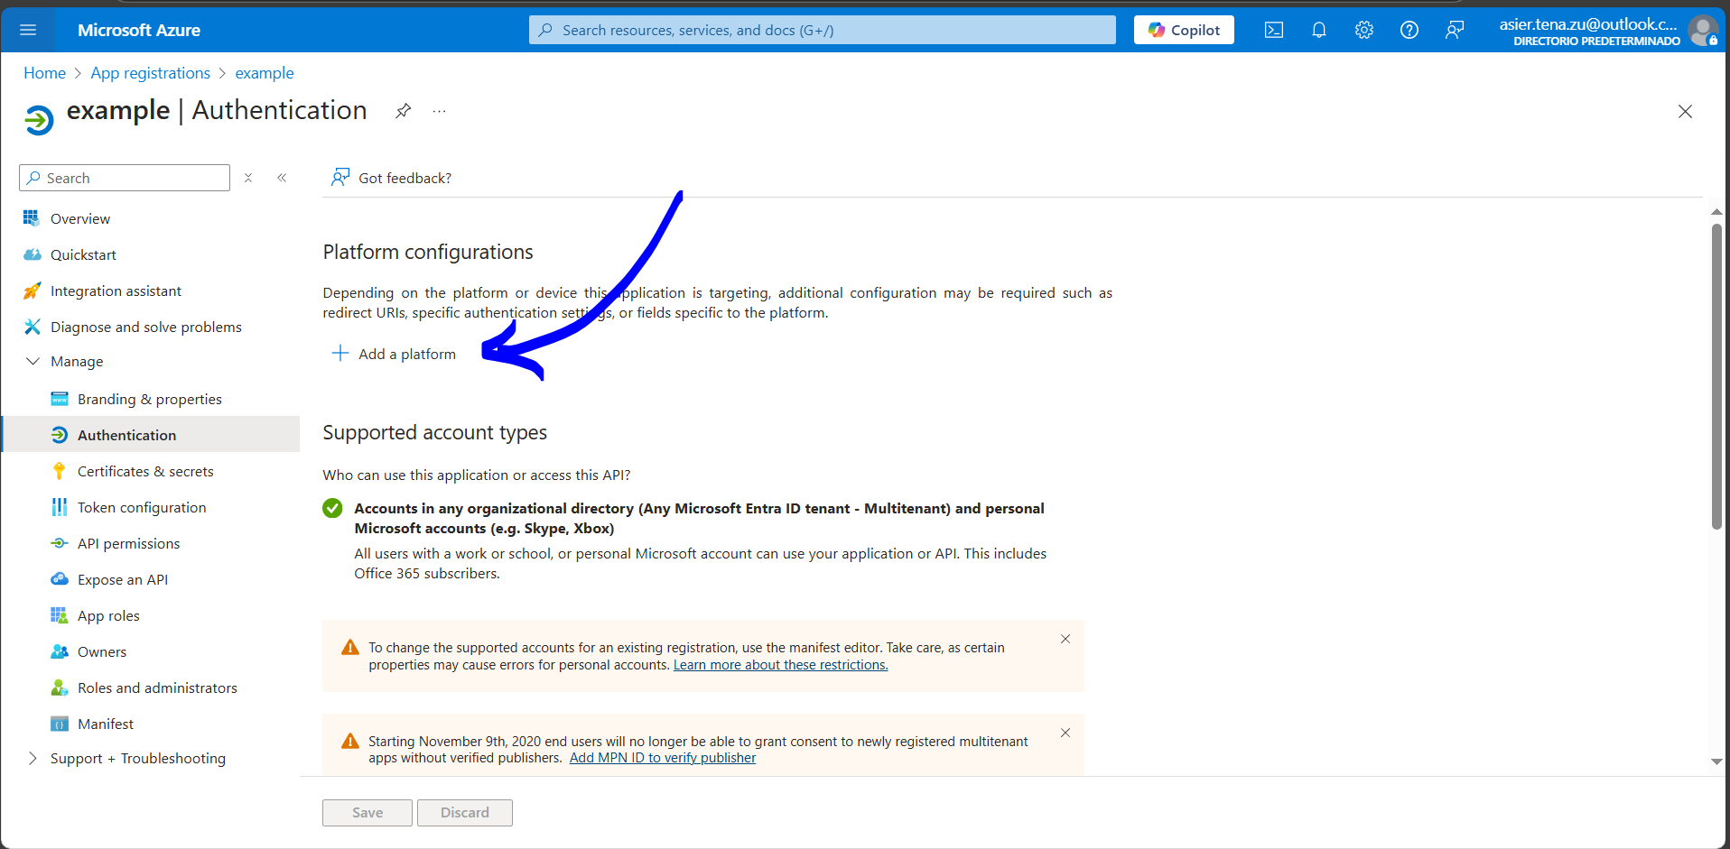

1. Accedemos a Web

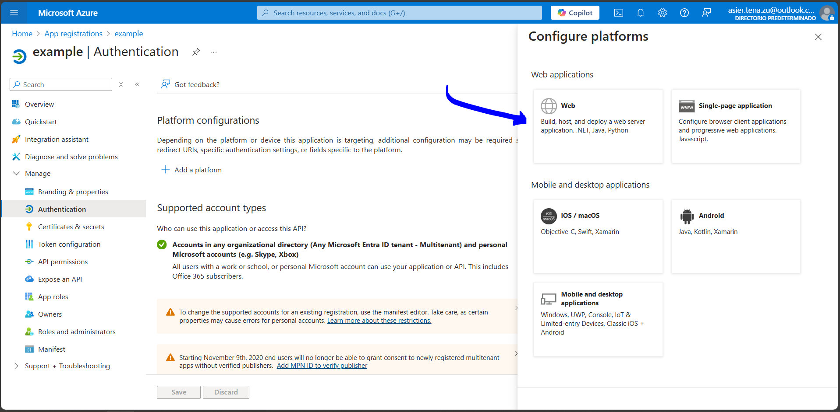

1. Copiamos y pegamos este link dentro del Redirect URIs: <https://login.microsoftonline.com/common/oauth2/nativeclient> y clickamos en Configure

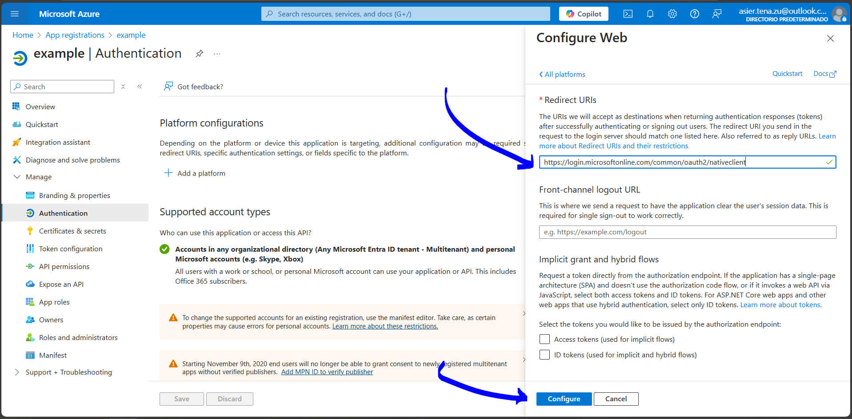

1. Ahora, accedemos al API permissions (lo tenemos disponible dentro de la opción Manage disponible en la lista de la izquierda) y clickamos en Add a permission

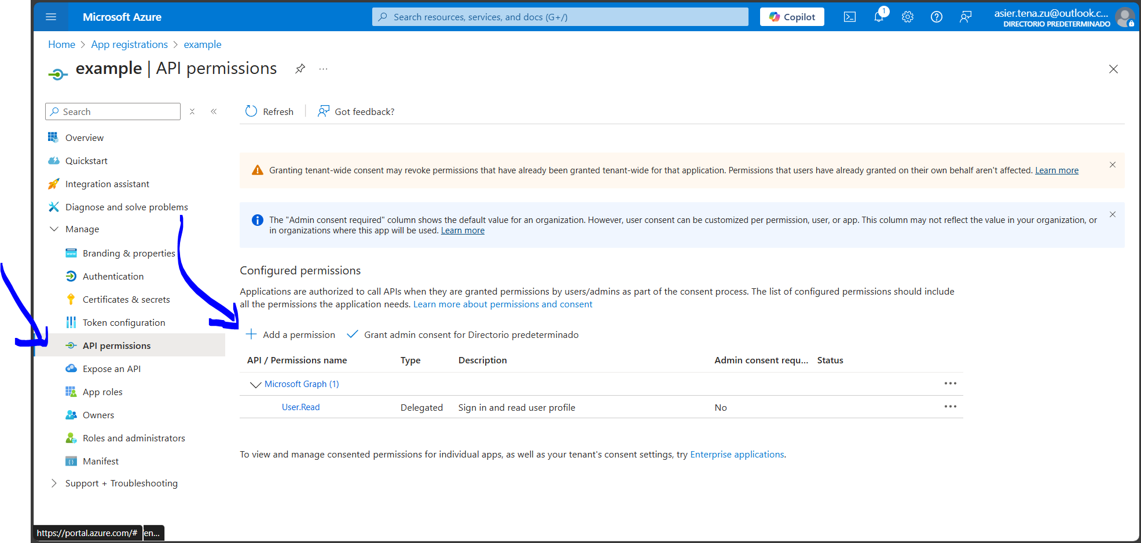

1. Accedemos a Microsoft Graph

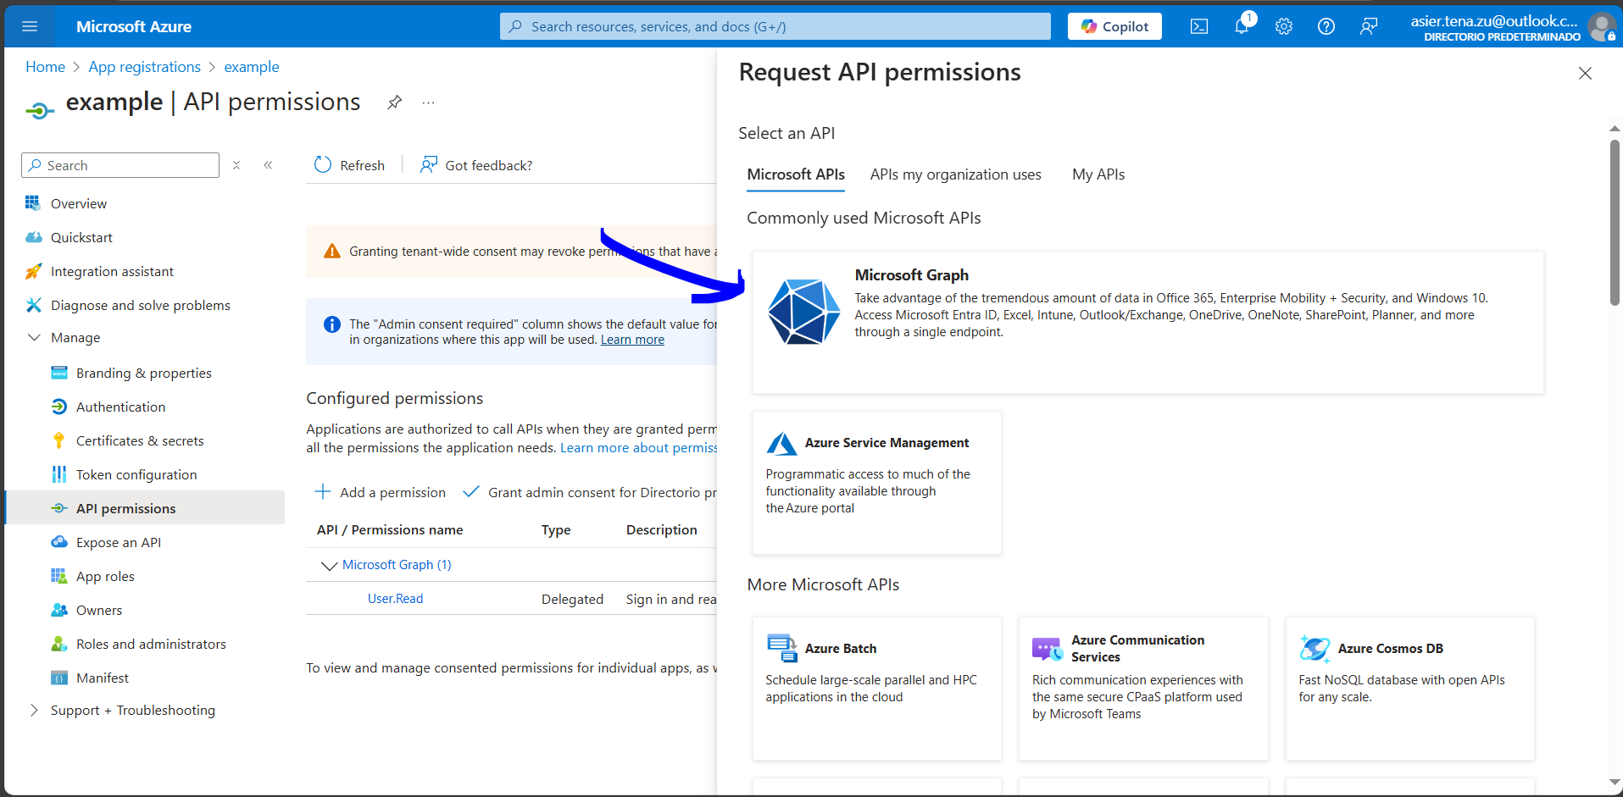

1. Accedemos a Delegated permissions

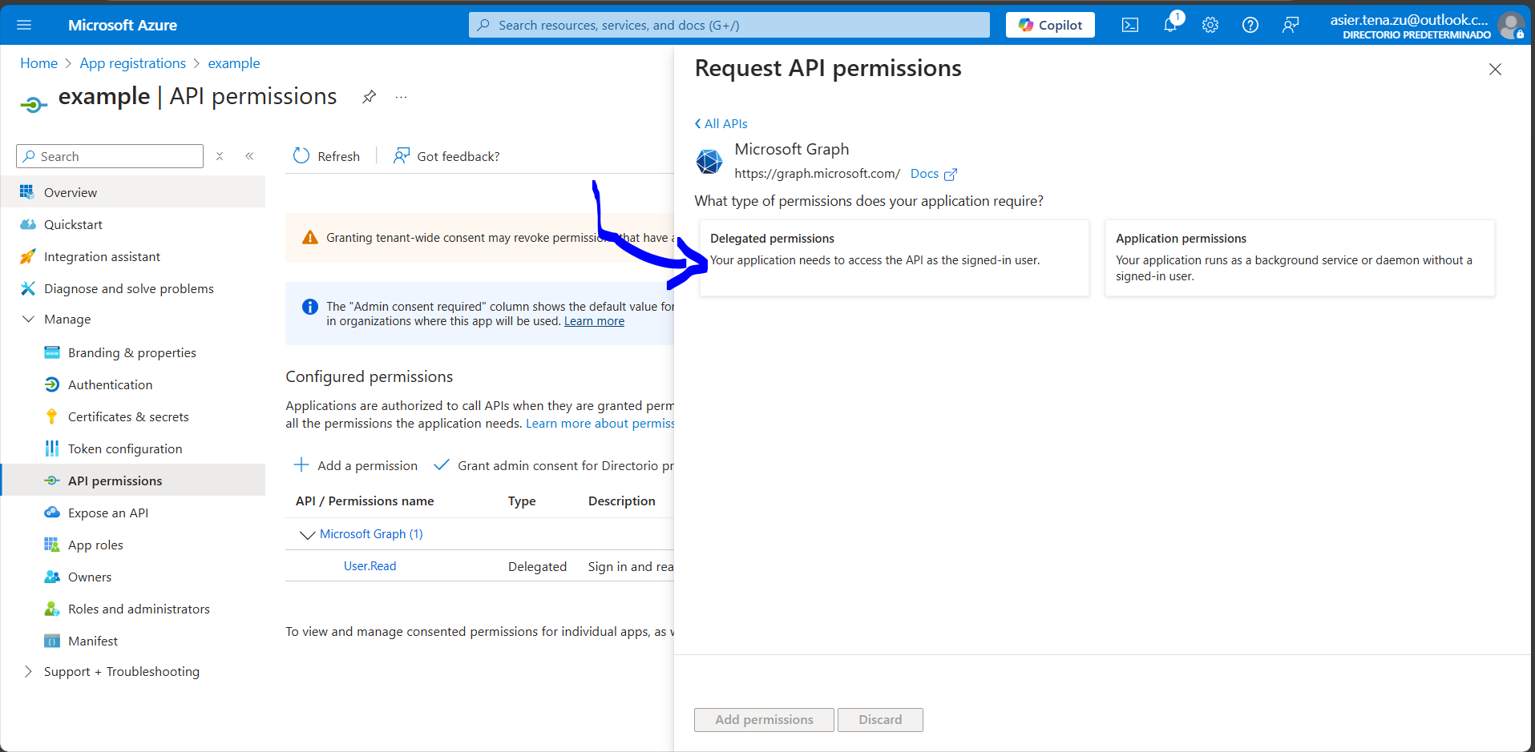

1. Buscamos en Select permissions: Mail.Read, y lo seleccionamos

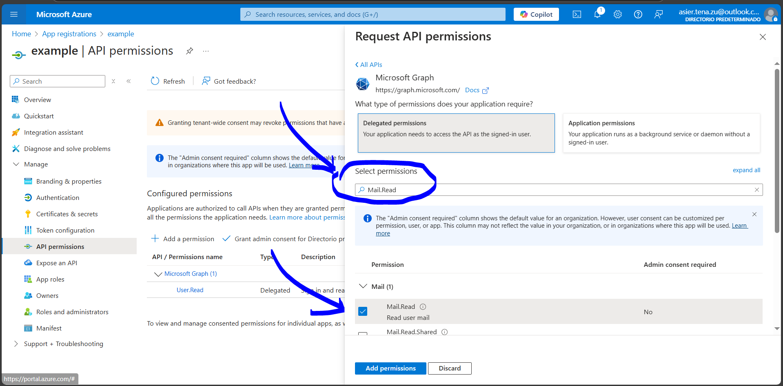

1. Buscamos en Select permissions: offline_access, y lo seleccionamos terminamos con Add permissions

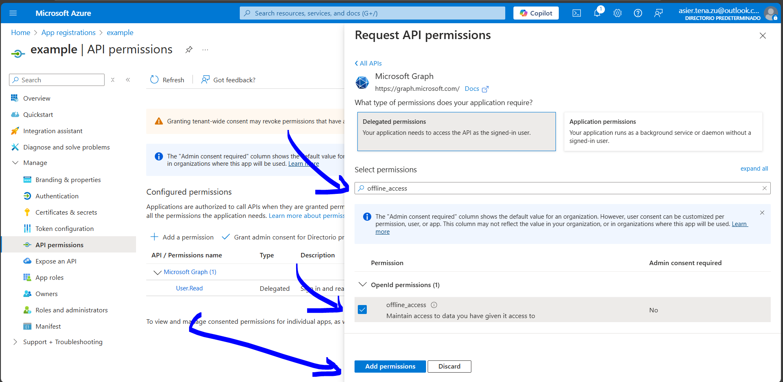

1. Eliminamos el permiso de User.Read, simplemente porque no nos hace falta

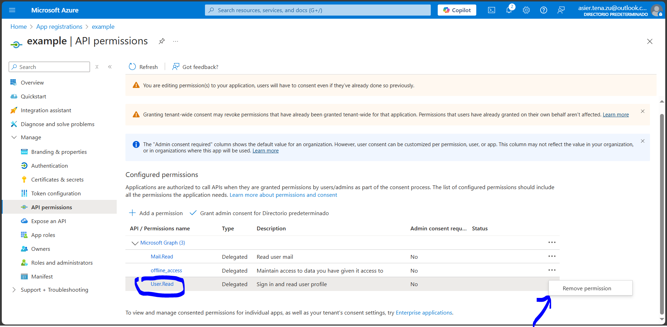

1. Seleccionamos el Grant admin consent for Directorio predeterminado, confirmamos con Yes

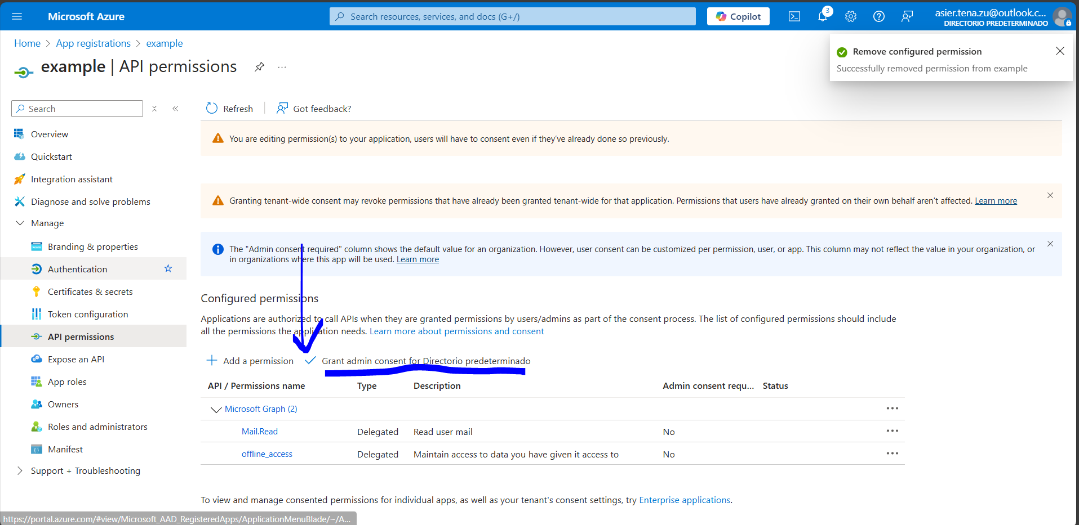

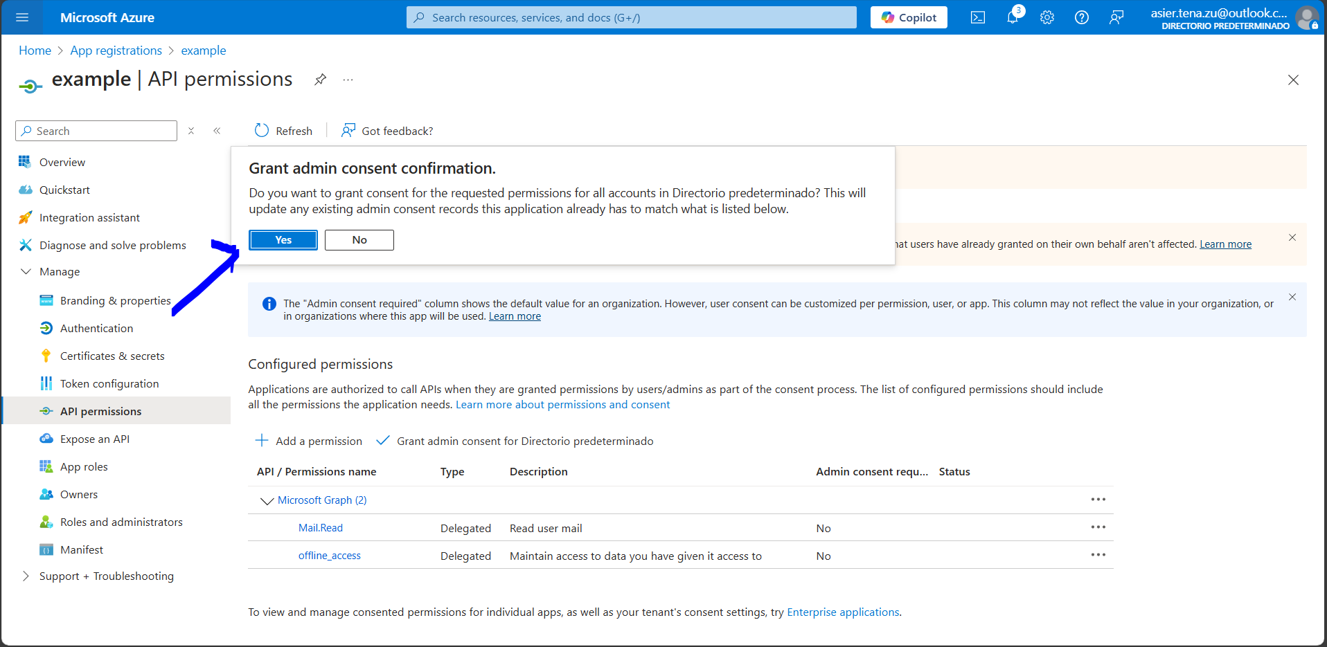

**Final: guardamos los valores de ID y Secret. Con esta información, ya podremos generar el token que utilizaremos como conexión entre Outlook y los automatismos.**